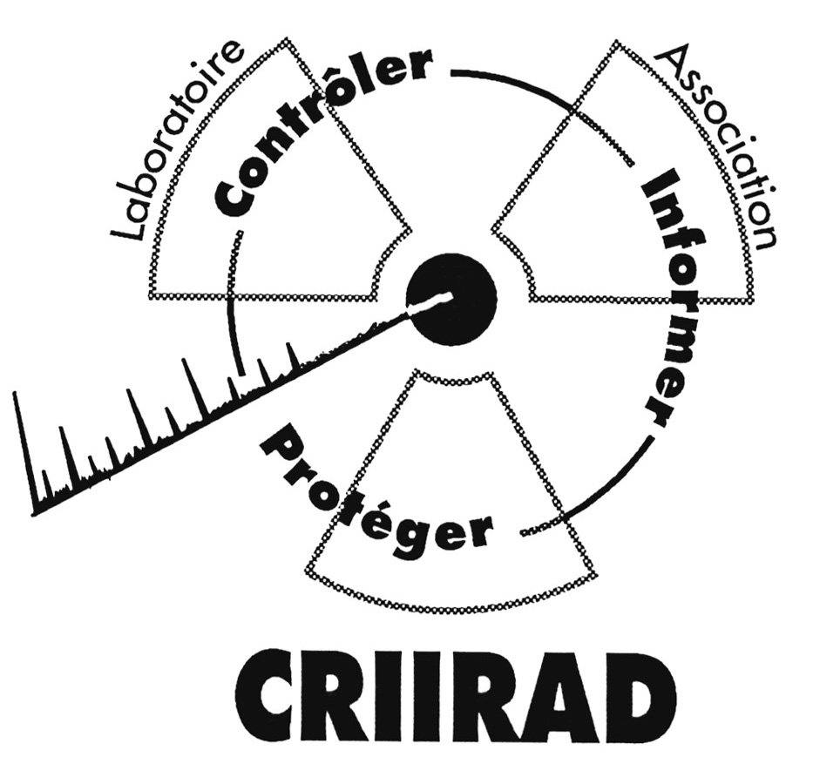
Mardi 3 mai 2005

CRIIRAD
Commission de Recherche
et d’Information Indépendantes
sur la Radioactivité
Tel. : 04 75 41 82 50
Fax : 04 75 81 26 48
E-mail : contact@criirad.org
Internet : www.criirad.org

Contamination radioactive
des aliments :
Le lobby nucléaire
doit revoir sa copie !
Première victoire pour la CRIIRAD
et les 106 449 citoyens qui se sont mobilisés à ses côtés.

Le Comité du Codex sur les Additifs Alimentaires et les Contaminants a tenu, la semaine dernière, à LA HAYE, sa 37ème sa session. Figurait à l’ordre du jour de ses travaux l’examen du projet référencé ALINORM 04/27/12 instituant une nouvelle réglementation pour le commerce international des aliments contaminés par des radionucléides artificiels.
Il s’agissait d’une étape décisive, la 7ème des 8 étapes que comporte la procédure d’adoption :
- soit le Comité estimait que le consensus était suffisant et le projet était transmis au Comité exécutif puis à la Commission du Codex pour adoption dès juillet prochain comme norme officielle du Codex lors de sa 28ème session (réunion à Rome du 4 au 9 juillet 2005).
- soit le Comité estimait que les divergences étaient trop importantes et pouvait décider de retravailler le texte et de le renvoyer le cas échéant à l’étape 6 (ce qui impliquait une nouvelle consultation des Etats et organismes internationaux concernés).
Coup de théâtre : le Comité a décidé de renvoyer le projet à l’étape 2 de la procédure !
Les promoteurs du projet devront repartir de zéro : un groupe de rédaction est chargé d’élaborer un nouveau texte qui devra franchir à nouveau chacune des étapes de la procédure. Etant donné que la Commission du Codex ne se réunit qu’une fois par an, le nouveau projet ne pourra pas être officialisé avant l’été 2006 (étape 5) et l’adoption (étape 8) ne pourra pas intervenir avant 2007.
C’est un véritable camouflet pour l’Agence Internationale de l’Energie Atomique (AIEA) qui a initié et élaboré le projet et qui œuvre depuis 3 ans à son adoption.
C’est une immense soulagement et une grande satisfaction pour la CRIIRAD qui tient à remercier tous ceux qui ont participé, en France et en Europe, à la campagne pour des aliments non contaminés.
… mais la menace n’a pas disparu !
Nous devons rester lucides : le projet n’est pas abandonné et le lobby nucléaire va encore jouer un rôle clef dans son élaboration. Sont en effet chargés de la rédaction du nouveau projet :
1/ l’AIEA, l’agence qui a en charge au plan international le développement du nucléaire civil,
2/ la division Euratom de la Commission européenne qui a elle aussi une vocation pro nucléaire (cf. article 1 du traité Euratom).
Par ailleurs, 8 Etats seront étroitement associés aux travaux : à l’exception de l’Egypte, tous sont des Etats nucléarisés : Suisse, France, Belgique, Royaume-Uni, Allemagne, Finlande et Etats-Unis.
Pour contrebalancer la mainmise du lobby nucléaire sur l’élaboration des normes ali-mentaires, il va falloir mettre en place un contre-pouvoir efficace à l’échelle européenne et si possible internationale.
L’objectif sera de faire échec aux projets de déréglementation de l’AIEA et d’obtenir, au contraire :
1/ des normes moins laxistes pour la gestion des situations post-accidentelles.
2/ des garanties par rapport aux pollutions alimentaires provoquées par le fonctionnement « normal » des installations nucléaires (libre commercialisation des fruits de mer contaminés par le plutonium de l’usine de retraitement de Sellafield par exemple).
3/ des protections contre l’ingérence de l’AIEA et la mise sous tutelle de l’OMS.

